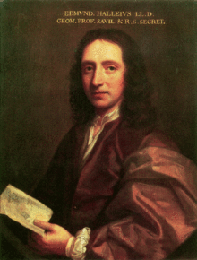
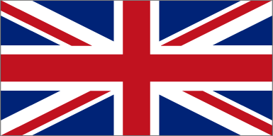
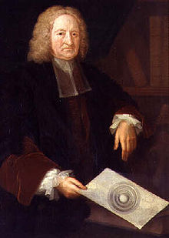

Halley
Nom au complet : Edmond Halley.
Nationalité : Anglaise Britannique.
Période de temps : 8 novembre 1656 au 14 Janvier 1742.
Découverte : le premier déterminé la périodicité de la comète (75 ans).

